Автор работы: Бородина Анна Александровна,
учитель начальных классов
МОУ Гимназия № 14, г. Волгоград

Классный час для 3 класса

Классный час «Юным героям Сталинградской битвы …»
Цель: формирование патриотических чувств, воспитание уважения к прошлому и настоящему своего родного города и страны.
Задачи:
- воспитывать чувства патриотизма и нравственности у подрастающего поколения;
- развивать у обучающихся чувства гордости и сопереживания за детей военной поры;
- развивать интерес и уважение к истории и культуре своей страны;
- изучить причины участия детей в войне;
- рассказать о судьбах отдельных детей периода войны.
Оборудование: рисунки детей, портреты пионеров-солдат, видео, компьютер, проектор, экран
Ход классного часа

Учитель. слайд Сегодня, мы вспомним не только тех, кто воевал на фронте и работал в тылу, приближая нашу победу. Мы поговорим о судьбах ваших ровесников, детей войны, о том, как они жили и боролись с врагом, за что умирали.
22 июня 1941 г. с началом войны детство для них закончилось, и они несли все тяготы войны наравне со взрослыми. В первую очередь мы осветим судьбы детей г. Сталинграда.
Сегодня их остается все меньше и меньше и поэтому их рассказы и воспоминания очень ценны и дороги для нас.
Ученик. В России есть немало городов,
В сражениях, прославивших державу
И в их числе любой из нас готов
Назвать наш Волгоград по праву.
Давно ушли суровые года,
Но боевая слава – легендарна.
О том, что ты героем был тогда,
Расскажет быль о Сталинграде.
Учитель. слайд Сталинградская битва – одна из крупнейших битв Второй мировой войны. Летом 1942 г. обстановка на фронте складывалась далеко не в пользу нашего государства. Имея полное превосходство в силах, противник вел бешеное наступление. Гитлеровцы рассчитывали захватить Сталинград в короткий срок и силами только 6-й армии, но они не рассчитывали, что упорное сопротивление советских войск спутает их планы.
12 июля фашистские войска вторглись на территорию Сталинградской области, а 23 августа 1942 года около четырех часов дня немецкие самолеты подвергли варварской бомбардировке Сталинград. За один день противник совершил более 2000 вылетов. Город был превращен в руины, погибло свыше 40 тысяч мирных жителей. 23 августа 1942 года – самая скорбная дата в истории города. слайд
Ученик. Кто ты, с Днепра или с Дона,
Родины верный солдат?
Под боевые знамена
Всех нас собрал Сталинград.
Тучи над Волгой клубятся,
Бой от зари до зари,
Все мы теперь сталинградцы,
Все мы теперь волгари.
Помнишь, как в бой за Царицын
Шел за отрядом отряд?
Подвиг отцов повторился
В битве за наш Сталинград.
С нами Отчизна родная,
Мы не отступим назад,
Чтобы из дымных развалин
Встал наш родной Сталинград.
Будет опять озаряться
Волга сияньем зари.
Все мы теперь сталинградцы,
Все мы теперь волгари.
Учитель. слайд Немцы 13 сентября начали штурм Сталинграда. Завязались уличные бои. К исходу дня немецкие части овладели вокзалом и господствующей высотой – Мамаевым курганом. Но прибывшая с левобережья 13-я гвардейская дивизия генерала А.И. Родимцева выбила фашистов из центра города, а затем захватила и курган. Две недели шла яростная борьба за вокзал. 13 раз он переходил из рук в руки. 14 октября стал самым страшным днём для защитников Сталинграда. Всё утро город беспрерывно бомбили. Горело всё: и земля, и вода, и люди. Все дни месяца были самыми тяжёлыми. Но наши солдаты продолжали верить в победу.
слайд В дни Сталинградской битвы Мамаев курган стал ключевой позицией обороны города. Кто держал вершину кургана в своих руках, тот господствовал над округой. Вот почему здесь столько дней и ночей бушевала жесточайшая битва. В дни боёв, даже зимой, курган чернел, как обугленный. Здесь насмерть стояли советские воины, сражаясь за ключевую позицию обороны города, здесь решалась судьба будущей победы.
19 ноября 1942 г. предутреннюю тишину донских степей разорвали мощные залпы свыше 7 тыс. орудий и минометов Юго-Западного и Донского фронтов. На врага обрушилась огненная лавина реактивных снарядов "Катюш". Войска обоих фронтов одновременно перешли в наступление, прорвали оборону противника и, ломая его ожесточенное сопротивление, пошли вперед. 23 ноября соединения фронтов встретились. Группировка противника численностью в 330 тысяч человек с многочисленной техникой попала в окружение.
Командование вермахта приняло решение удерживать Сталинград и блокировать окруженные войска, и танковая группировка под командованием генерала Гота 12 декабря 1942 года переходит в наступление. К 19 декабря в наступлении уже участвовало свыше 300 немецких танков. Но благодаря мужеству и стойкости советских войск наступление удалось остановить, а затем, с приходом подкрепления, отбросить от Сталинграда на 200 километров.
Слайд 10 января громом орудий и реактивных установок начался завершающий этап разгрома врага, 31 января войска 64-й армии взяли в плен Паулюса вместе со штабом. Мощные удары советских войск подавили последние очаги сопротивления. 2 февраля 1943 г. в 16.00 историческая Сталинградская битва закончилась.
Не забывай те грозные года,
Когда кипела волжская вода,
Но выдержал железный тот солдат,
Но выстоял бессмертный Сталинград.
Слайд Со дня освобождения Сталинграда прошло уже более 80 лет. Людей, воевавших в годы войны, становится все меньше и меньше.
Ученик. Я был и пионером, и солдатом,
Но галстук заменяли мне бинты.
Ревела смерть над нашим медсанбатом
И с визгом обрывались с высоты.
А я страдал отважно и упрямо,
Срывал повязки в яростном бреду.
Я иногда кричал по-детски: «МАМА!»
Так было в 41-м том году.
Учитель. Мужество и отвагу проявляли сталинградские пионеры в борьбе с врагом во время Сталинградской битвы. Давайте познакомимся с ними и их подвигами. (Третьеклассники рассказывают о пионерах-солдатах, которые участвовали в обороне Сталинграда. Рассказ сопровождается с слайдами.)
Ученик. слайд Миша Романов родился в Котельниковском районе Волгоградской области.
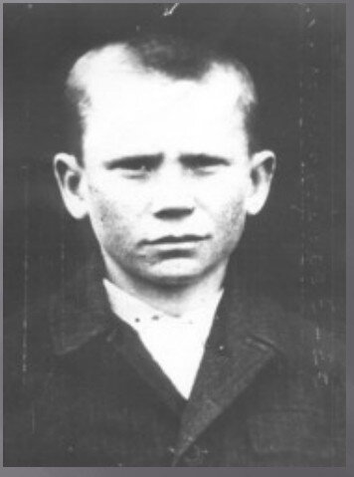
О подвиге этого пионера-героя пишет писатель Г.И. Притчин. «В тихое утро холодного ноябрьского дня партизанский отряд котельниковцев окружили враги. На бруствере окопа сидел мальчик лет 13 – это был Миша. Воевал он вместе с отцом. В отряде его прозвали «дубок». Хутор, где жила Мишина семья, сожгли фашисты. Неизвестно, что стало с матерью и сестрёнкой. Третью атаку предпринимает противник. Партизаны плохо вооружены, но фашисты не могут преодолеть сопротивление партизан. Убит командир, погибло много боевых товарищей. Последним замолк пулемёт отца. Силы неравные, враги подступали вплотную. Миша остался один. Он встал во весь рост на край окопа и стал ждать. Увидев мальчика, немцы остолбенели от удивления. Миша в последний раз взглянул на погибшего отца, схватил в обе руки по связке гранат и метнул их в толпы окруживших его гитлеровцев. Раздался оглушительный взрыв, а через секунду был сражен автоматной очередью сын донского казака, воспитанник Сталинградской пионерской организации Миша Романов».
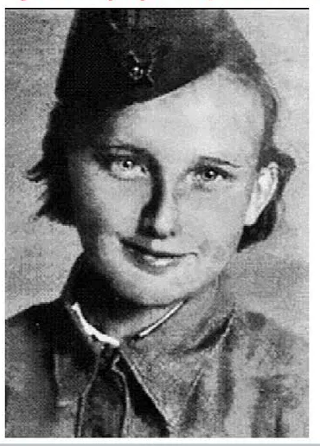
Ученик. слайд Люся Радыно оказалась в Сталинграде после долгих поисков родных и близких. 13-ти летняя Люся, находчивая, любознательная пионерка из Ленинграда, добровольно стала разведчицей. Однажды в сталинградский детский приёмник пришёл офицер, который искал детей для работы в разведке. Так Люся оказалась в боевой части. Командиром у них был капитан, который учил, давал наставления, как вести наблюдения, что отмечать в памяти, как вести себя в плену.
В первой половине августа 1942 г. Люся вместе с Еленой Константиновной Алексеевой под видом матери и дочери впервые были заброшены в тыл врага. Семь раз Люся переходила линию фронта, добывая всё новые сведения о противнике. За образцовое выполнение заданий командования награждена медалями «За отвагу» и «За оборону Сталинграда». Люсе посчастливилось остаться в живых.
Ученик. слайд Сколько бы ни прошло лет, в сердцах жителей нашего города увековечено имя юного партизана-разведчика Саши Филиппова.
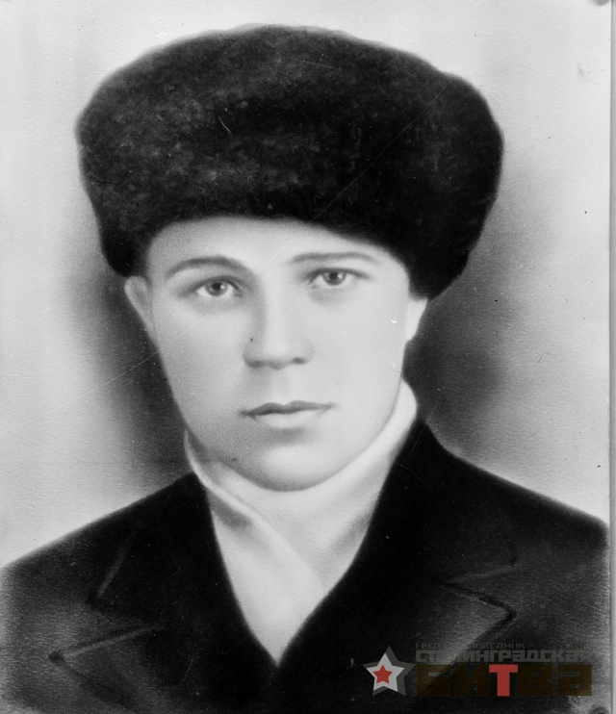
Большая семья, в которой рос Саша, жила на Дар-горе. В отряде его знали как «школьника». Невысокий, подвижный, находчивый Саша свободно ходил по городу. Маскировкой ему служили инструменты сапожника, он был обучен этому ремеслу. Действуя в тылу 6-й армии Паулюса, Саша 12 раз переходил линию фронта. Отец Саши после гибели сына рассказывал, какие ценные документы приносил Саша военным, добывал сведения о расположении войск в городе. Он взорвал немецкий штаб, метнув в его окно гранату. 23 декабря 1942 года Сашу схватили гитлеровцы и повесили вместе с другими партизанами. Именем Саши названы школы, дружины в нашем городе и области, парк в Ворошиловском районе, в котором установлен его бюст.
Ученик. слайд Витя Громов в дни военных действий в пределах Сталинградской области был разведчиком части, защищавшей г. Сталинград.
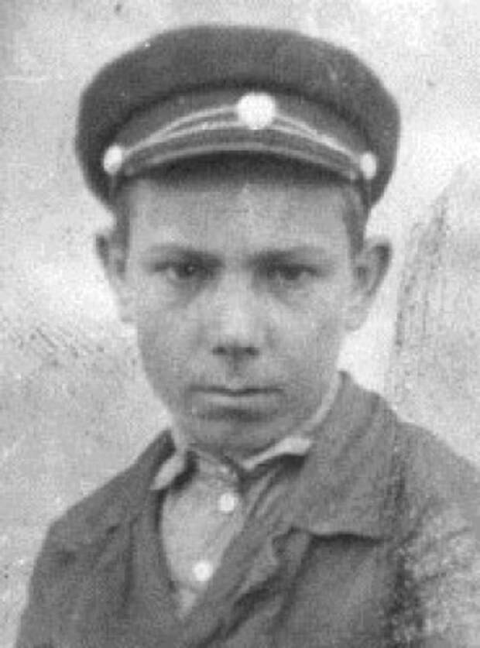
Три раза переходил линию фронта, разведывал огневые точки, места скопления противника, расположения складов с боеприпасами, важных военных объектов. Громовым Виктором взорван склад боеприпасов. Он принимал непосредственное участие в боях. Награждён медалью «За оборону Сталинграда», предъявлен к правительственной награде–медале «За отвагу».
Ученик. слайд Боец Серёжа Алёшков вошёл в блиндаж, где склонились над картой командиры, и доложил:
– Там, в соломе, кто-то прячется.
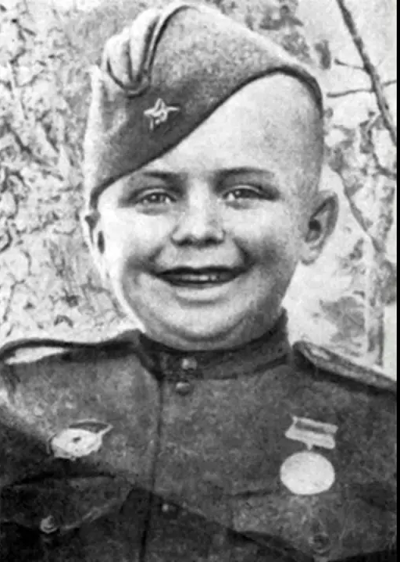
Командир послал к копнам солдат, и вскоре те привели двух немецких разведчиков. «Боец Алёшков, – сказал командир, – от лица службы объявляю Вам благодарность. – Служу Советскому Союзу! – отчеканил боец».
Когда советские войска форсировали Днепр, боец Алёшков увидел, как над блиндажом, где находился командир, взметнулось пламя. Он бросился к блиндажу, но вход завалило, и в одиночку ничего нельзя было сделать. Боец под угарным огнём добрался до сапёров, и только с их помощью удалось извлечь из-под груды земли раненого командира. А Серёжа стоял неподалёку и … ревел от радости. Ему было всего 7 лет… Вскоре после этого на груди самого молодого бойца появилась медаль «За боевые заслуги».
Учитель. слайд Это была суровая и жестокая битва. Она продолжалась 200 дней и ночей. Мир ещё не знал подобных сражений. С той и другой стороны в ней принимали участие до полутора миллионов человек, 2 тысячи танков, 2 тысячи самолетов. Сталинградская битва началась 17 июля 1942 года и закончилась 2 февраля 1943 года.
"Помните, через века, через года,
Помните, о тех, кто уже не придет никогда, пожалуйста, помните!
Не плачьте, в горле сдержите стоны,
Горькие стоны!
Памяти павших будьте достойны,
Вечно достойны!
Объявляется минута молчания.
Ученик. С рожденья земля не видала
Ни осады, ни битвы такой.
Содрогалась земля,
И краснели поля,
Всё пылало над Волгой-рекой.
День за днём сталинградцы сражались
В небывалом кровавом бою.
В эти грозные дни
Отстояли они
И Отчизну, и Волгу свою.
И, собрав богатырские силы
И расправивши грудь во всю ширь,
Всех несметных врагов
У родных берегов
Разгромил Сталинград-богатырь.

Список литературы:
1.Федеральный государственный образовательный стандарт начального общего образования (утв. приказом Министерства образования и науки РФ от 6 октября 2009 г. N 373). С изменениями и дополнениями от: 26 ноября 2010 г., 22 сентября 2011 г., 18 декабря 2012 г., 29 декабря 2014 г., 18 мая 2015 г.
2.Концепция духовно-нравственного развития и воспитания личности гражданина России в сфере общего образования: проект/ А. Я. Данилюк, А. М. Кондаков, В. А. Тишков. Рос.акад. образования. ― М.: Просвещении, 2009. ― 00 с. ― (Стандарты второго поколения). ― ISBN 978-5-09-022138-2.

